2. งานสอบสวน
เมื่อวันที่ 6 ต.ค.2566 พนักงานสอบสวนได้รับแจ้งความร้องทุกข์ โดยผู้แจ้ง นายชยุตพงศ์ พรมเกศา ได้มาพบพนักงานสอบสวน เนื่องจากถูกหลอกลวง ซื้อขายสินค้า จึงเดินทางมาหาเจ้าหน้าที่เพื่อให้
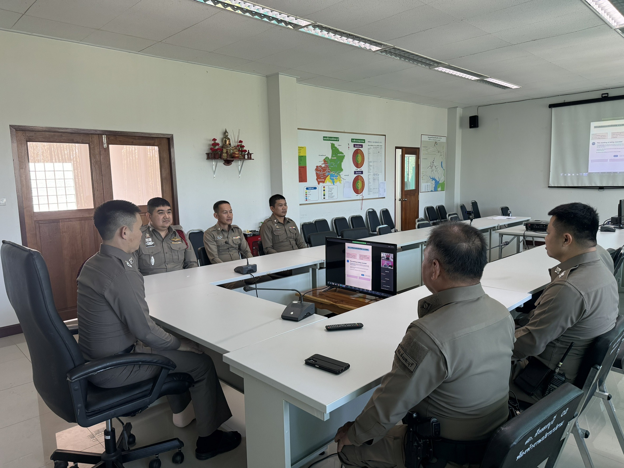

ช่วงวันที่ 1 ต.ค. 2566 ถึง 31 ต.ค.2566 พนักงานสอบสวนได้รับแจ้งความร้องทุกข์ จำนวน 86 เรื่อง
รับแจ้งความร้องทุกข์ประชาชนมาลงประจำวัน และพนักงานสอบสวนออกตรวจพื้นที่เกิดเหตุ เหตุลักทรัพย์ ทำร้ายร่างกาย อุบัติเหตุทางจราจร เมาสุราประพฤติวุ่นวาย
ช่วงวันที่ 1 ต.ค. 2566 ถึง 31 ต.ค.2566 พนักงานสอบสวนได้รับสำนวนคดีอาญาไว้ทำการสอบสวน 54 คดี สอบสวนเสร็จสิ้นแล้ว 34 คดี คงเหลือและอยู่ระหว่างการสอบสวน 20 คดี รับแจ้งคดีอาญาที่รัฐเป็นผู้เสียหาย คดียาเสพติด ลักทรัพย์ ป่าไม้ และ พ.ต.ท.สุภาพ สีนาค รอง ผกก.(สอบสวน) หน.งานสอบสวน สภ.สังขละบุรี ได้มีการประชุมเร่งรัดให้พนักงานสอบสวนดำเนินการตามกฎหมายในแต่ละคดีให้แล้วเสร็จตามกำหนด

